推荐系统课程实验报告

基于用户、物品的协同过滤算法
霍超凡

1 实验概述
基于用户、物品的协同过滤算法是一种最简单、单纯的算法，它的思想很简单，利用已知的领域数据去插值得到未知的评分。因为它是利用邻域信息来插值计算的，所以这种方法有称为基于领域的协同过滤算法；同时无论是在建立模型过程中，还是预测评分过程中，模型内部都需要能够随机访问相似度矩阵中的任意元素，这个相似度矩阵通常是很大的一个矩阵，非常占内存，因此这种算法又叫做一种Memory-based的协同过滤算法。本次实验以这种算法为主线，探讨了诸如相似度矩阵访问和存储结构的一些实现细节，并在MovieLens数据集上测试了算法的性能，但是由于时间、精力有限，没有探讨相似度计算公式对结果的影响、算法中热门物品对推荐结果的影响和如何惩罚热门物品、如何将聚类算法融入该方法中以减少计算复杂度、解决稀释问题等问题。

2 算法细节

2.1 算法步骤
基于用户、物品的协同过滤算法分成两大步骤，第一步计算用户与用户（物品与物品）之间的相似度得到相似度矩阵，第二步根据已知评分和相似度加权插值得到未知评分。实验中采用了两种相似度计算公式：cosine相似度和pearson相关系数，给定评分矩阵$R$，其中矩阵中的每一个元素$R_{ui}$表示用户u对物品i的评分，用户$u$与用户$v$之间cosine相似度如下计算：
$$cosine\left(u,v\right)=\frac{R_{u}⋅R_{v}}{\left|R_{u}\right|⋅|R_{v}|}$$
其中，$R_{u}$是用户$u$对所有物品的评分所组成的一个向量。Pearson相关系数是一种经过归一化的cosine相关系数，这个归一化步骤将所有的评分向量的均值归一化到0，方差归一化到1，设经过归一化后的操作得到的向量为
$${\hat{R}}_{u}=\frac{R_{u}-{\overline{R}}_{u}}{|R_{u}-{\overline{R}}_{u}|}$$
即将评分分量减去均值后再除以方差。Pearson相关系数的计算方式为
$$pearson\left(u,v\right)=\frac{{\hat{R}}_{u}⋅{\hat{R}}_{v}}{\left|{\hat{R}}_{u}\right|⋅|{\hat{R}}_{v}|}$$
实验中只使用了这两种计算方式，没有探讨其它计算方式和机器学习算法聚类算法的距离计算公式。
在得到相似度后计算未知评分，这个评分的计算方式如下
$$rating\left(u,i\right)={\overline{R}}_{u}+\frac{\sum_{v}{sim\left(u,v\right)⋅(R_{vi}-{\overline{R}}_{v})}}{\sum_{v}{sim(u,v)}}$$
$sim(u,v)$可以是cosine相似度计算方式或pearson系数计算公式，${\overline{R}}_{u}$是用户$u$的评分均值。

2.2 数据集的存储结构和访问
在算法模型建立之前，我们通常需要加载数据集，数据集是用户对物品的评分，其逻辑结构是一张二维表，这张表通常非常大，而且很稀疏。如何存储和检索这张二维表是我们一个头疼的问题。在实验过程中使用两种方式存储和检索二维表，一种是以矩阵的方式存储二维矩阵的每一个元素，这种存储方式检索速度非常快，但是十分占用空间，在数据集MovieLens100K和MovieLens1M可以使用这种方式存储，而MovieLens10M在我笔记本的内存存储不下。另外一种方式是稀疏矩阵的存储方式，像关系型数据库一样，逐条记录存储，为了便于检索需要在一些字段中建立索引，这种方式可以极大的节约空间，但是检索过程需要遍历索引，效率不如第一种$O(1)$的访问效率。具体实现中，使用numpy.ndarray存储完整矩阵，使用pandas.DataFrame存储第二种方式描述的矩阵。在实验过程中MoiveLens1M使用第二种方式在建立模型时十分耗时，可能需要数小时才能计算完相似度矩阵，考虑到这点，我只在数据集MovieLens100K和MovieLens上运行了算法，其存储方式均为第一种方式。

2.3 相似度矩阵的计算与存储
参考大多数算法的实现，只存储相似度较高的K中物品（或用户）之间的相似度，以基于用户的协同过滤算法来说，对于一个用户u来说，其它用户v与他之间的相似度大多数基本接近于0，他们在最后的插值中影响不大，我们只存储和用户u相似度较高的K个用户，这种方法叫做k近邻或者topk方法。存储结构上使用稀疏矩阵的存储方式，建立一个字典，字典中的每一项以用户的ID为键，值为一个和该用户相似度较高的K的用户的ID和相似度所组成的列表。

2.4 算法衡量指标
在评价算法时，将数据集按照一定比例（训练数据集：测试数据集=8：2）划分成训练数据集和测试数据集，训练数据集用于建立模型，测试数据就用于测量模型在测试数据集上的评价指标，一种更为科学的方法是使用k折交叉验证，但在实验过程中为了简便，我只划分了一次。对于这种具有具体评分的数据集，一个首选的评测指标是预测分值和实际分值之间MSE，除了这个指标外，还测量了精度、召回率指标，具体操作方式如下，给定一个用户ID后算法会给这个用户一个推荐列表，这个列表是经过排序的列表，越靠前的评分越高。在这个推荐列表中计算精确度和召回率，我们规定实际评分大于等于3视为正例，其余均视为负例（实际上，为了使数据结果更好看，可以将那些没有评分的排除出去，但我没有排除）。推荐列表中不考虑用户是否已经购买或评价过，所以训练集中的物品也会出现在推荐列表。

3 实验结果
首先，在数据集MovieLens100K和MovieLens1M中评测算法，如图1(a)所示，似乎数据集规模大一点效果会好一点，差距不是非常大。敏锐的读者可能已经明显感受到这个PR曲线怎么和正常的PR曲线不一样，这也是另我困惑的地方，我们推荐算法总是把评分较低的放在前面，以至于刚开始的精确度很低，再往后猛增，之后正常，我也不清楚自己算法那里出现了问题，这个（也包括之后）PR曲线是经过平均处理的，一开始不等于精度0，这说明有些用户推荐对了，对有些用户推荐了不合适的物品，并且这些物品还排在top1的位置。
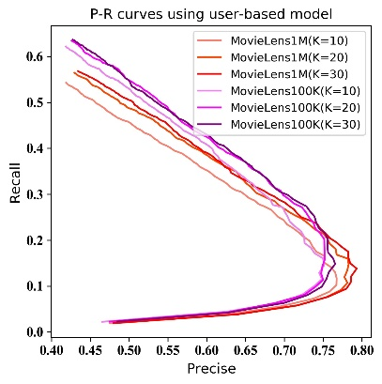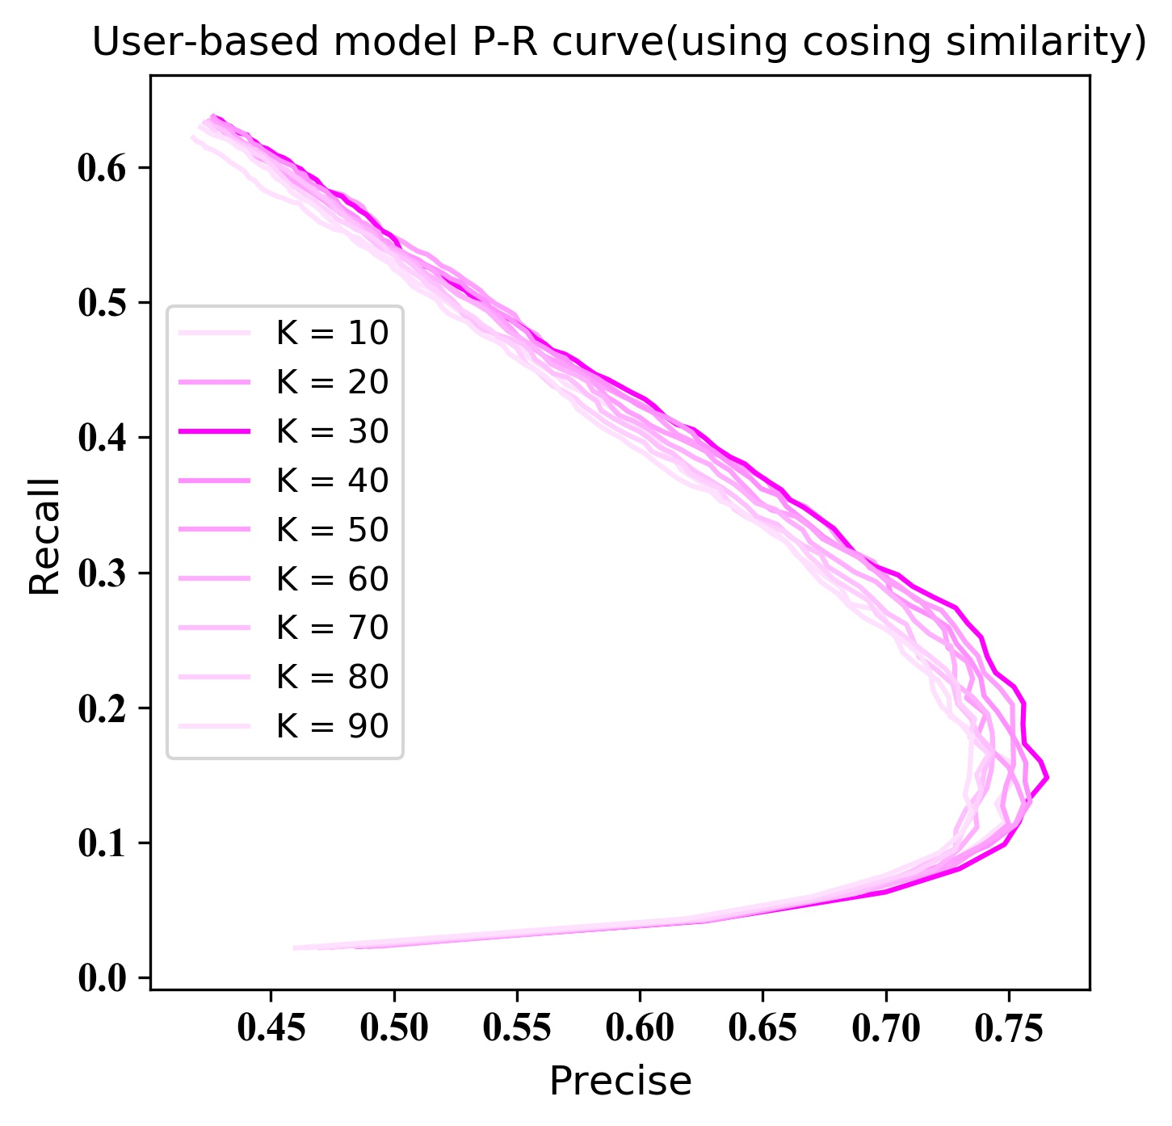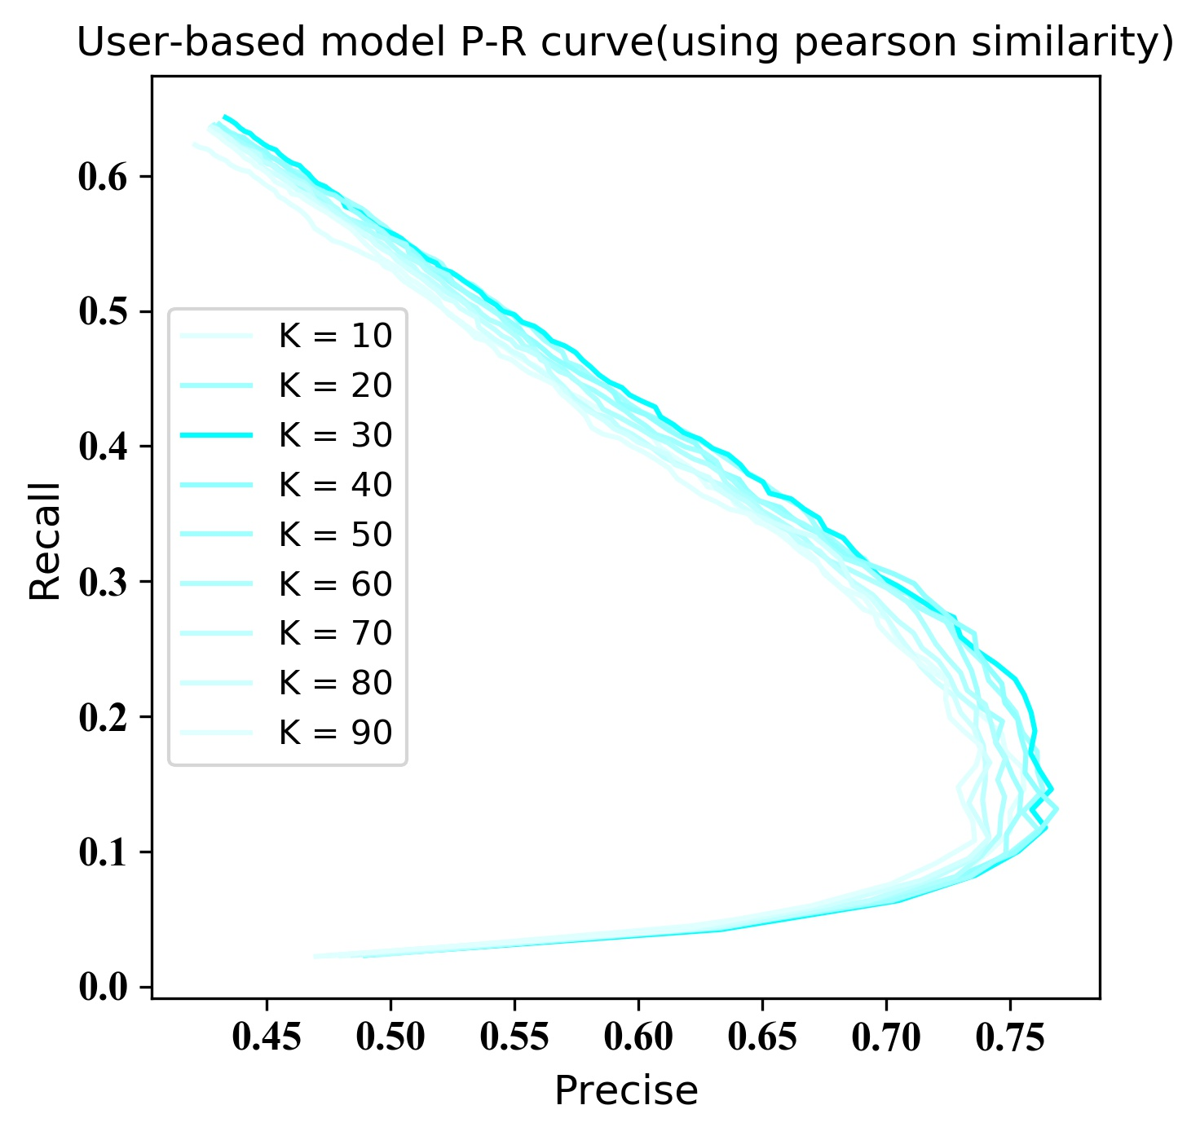
- (b) (c)
图1：图1(a)是基于用户协同过滤算法在数据集MovieLens100K和MovieLens1M上的PR曲线，图1(b)(c)是基于用户协同过滤算法使用不同的相似度计算公式在数据集MovieLens100K上的PR曲线。
在2.3节所介绍的k近邻相似度中K这个超参量对结果存在影响，如图1(b)(c)所示，K=30最合适，但也不完全是这样，基于物品的协同过滤的K值比较“迷”，如图2所示，
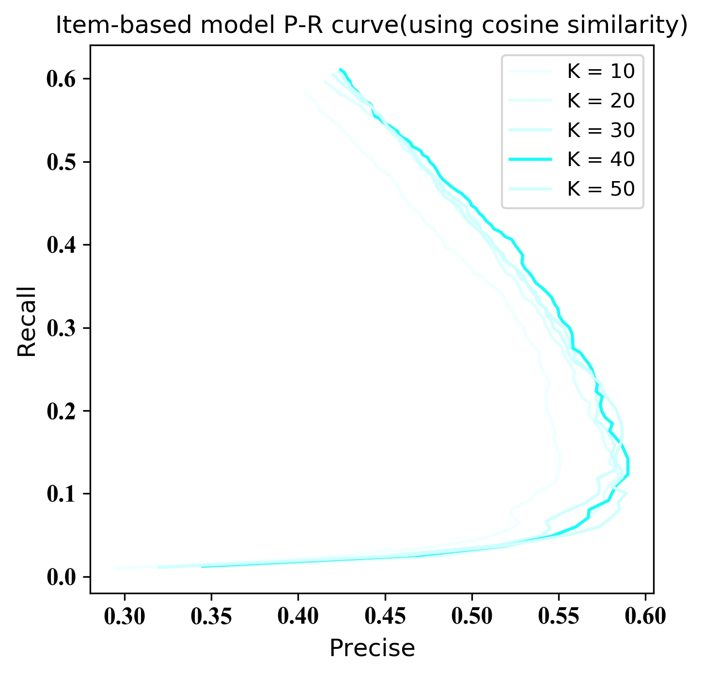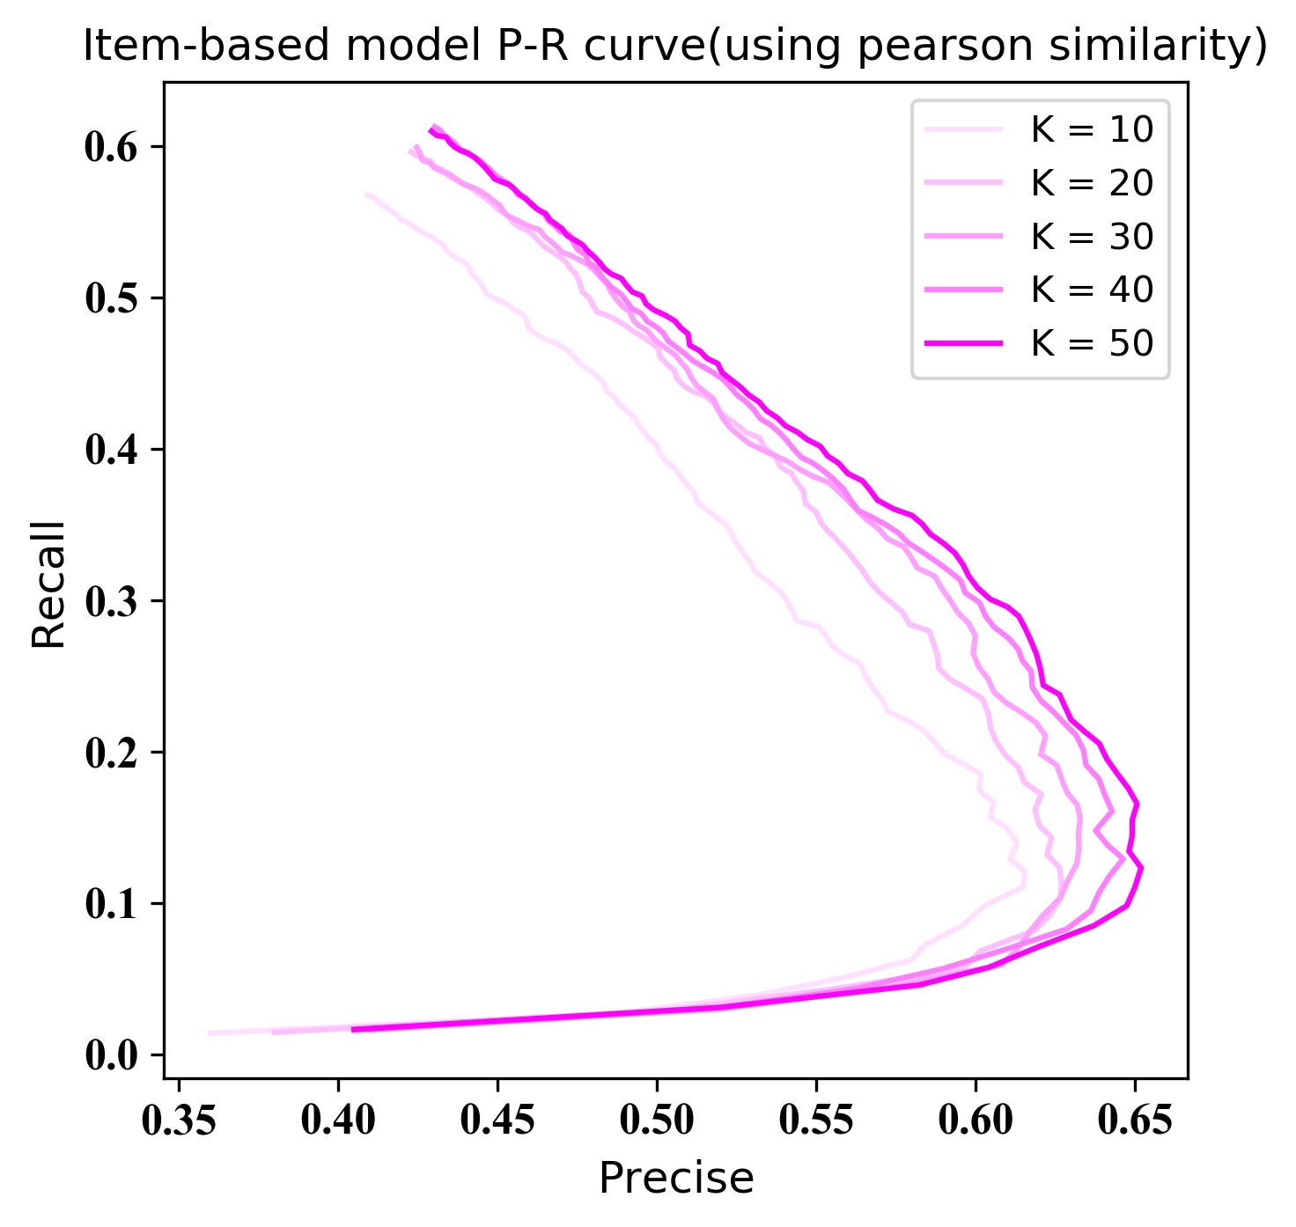
- (b)
图2：基于物品的协同过滤推荐算法在MovieLens100K上的PR曲线，左图（cosine相似度），右图（pearson相关系数）
图3对比了基于用户和基于物品的协同过滤算法，基于用户的协同过滤算法明显要好于基于物品的协同过滤算法。
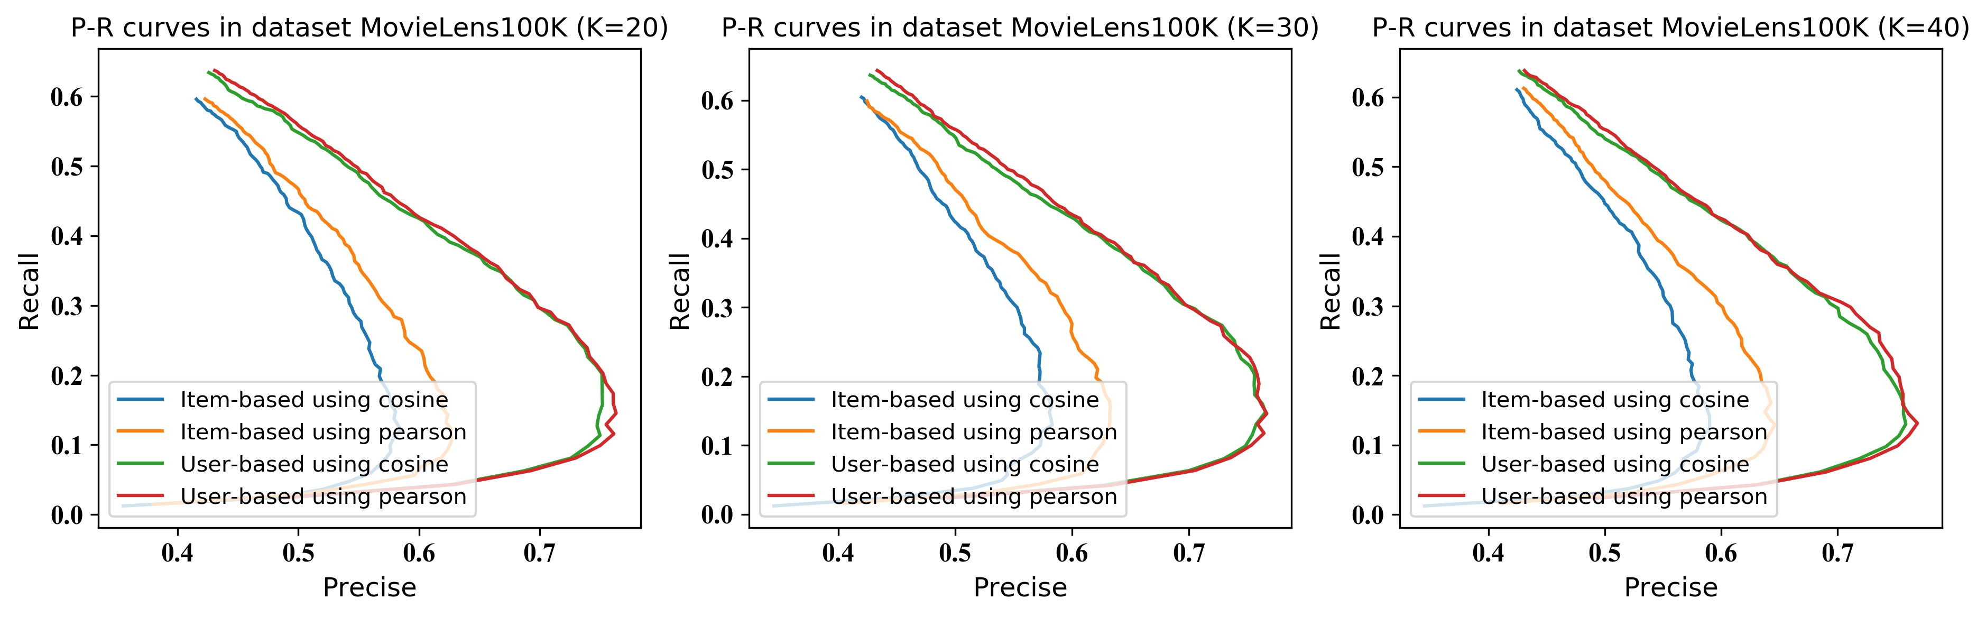
图3：基于用户和基于物品在数据集MovieLens的性能对比
除了PR曲线之外，关于RMSE的一些结果就不展示了，不知是何原因，RMSE普遍高在2.5左右，我也检查不出模型实现有什么问题。后来，我在对数据访问做出优化时，修改了这两个模型的代码，找出了RMSE为何这么高的原因，在重写评价函数时发现了造成以上PR曲线出现重大错误的原因。
我们在计算精确度和召回率的过程中，需要遍历推荐列表，检查截至到第k项，前k个推荐物品中有多少是正例。在遍历时，我使用的for i range(1, n+1)语句，在写这个语句时考虑到i要从1开始直到n，但是在计算precise时，把i当成计数变量（从0开始计数），结果将正样本数目除以i+1，以致结果不正确，开始precise总是从50%以下起步，往后随着i的增加，结果会趋近于正确的结果。这种错误不会影响模型之间的对比，我没有重复实验修改上面的数据。
我们之前已经看到，用于训练的数据集中存在很多评分为0的数据，这个评分为0的数据对我们结果有很大的影响，以User-based模型为例，在计算相似度时，评分为0的这个数据是参与运算的，换句话说，把用户对物品的评分真正当成用户对物品0评分，实际上，这种情况大概率是用户没有遇到过这样的物品，属于数据的缺失。举例来说均有两个相同偏好的用户，一个用户A可能刚刚进入系统，而另一个用户B是常驻军，由于两个用户具有相同的偏好，用户A喜欢的物品，用户B都喜欢，而用户B喜欢的物品，用户A可能还没有遇到，评分缺失，如果这个评分缺失的值当作0参与运算，会使这两个用户的相似度非常低（因为用户B喜欢的很多商品，用户A的评分为0），出现矛盾，但是这种计算方式又存在合理性，这种计算方式会削弱热门用户或热门商品的影响力（如果仅仅忽略掉那些评分为0的数据，只靠了两者均有评分的情况，那么热门用户会和大多数用户的相似度都很高）。结合相似度计算评分时也会出现这样的抉择，在相似度计算时没有忽略那些评分为零的数据前提下，如果在计算最终评分时，这些为0的数据参与运算会使最终的RMSE出现偏差，但是精度却很高，相反，如果忽略评分为0的数据，会使RMSE造成，但是精度非常低。以上两点是我在实验中得到的结论，表1中对比了这两种计算评分方式，
表1：是否忽略评分为0的数据对最终结果的影响
 | P-10 | Freshness-10 | RMSE | MAE
忽略评分为0的数据 | 0.101 | 0.836 | 1.122 | 0.891
评分为0的数据参与运算 | 0.857 | 0.123 | 2.543 | 2.235
表1中是User-based模型在MovieLens100K数据集的测评的结果，P-10表示top10中正例的比例，Freshness-10表示top10中那些评分为0的比例，P-10和Freshness-10是针对整个数据集计算得到，RMSE和MAE是在测试集上的指标，当我们在计算最终评分时忽略值为0的数据时，模型会推荐那些我们没有遇到过的物品，这些物品或许被和我们相似度较高的用户买过，此时体现了协同过滤的最终目的，当评分为0参与运算，推荐的结果都是在数据集中出现的物品，新鲜度低。

参考文献
- Deshpande, Mukund & Karypis, George. (2004). Item-based top- N recommendation algorithms. ACM Transactions on Information Systems - TOIS. 22. 143-177. 10.1145/963770.963776.
- Sarwar, Badrul & Karypis, George & Konstan, Joseph & Riedl, John. (2001). Item-based Collaborative Filtering Recommendation Algorithms. Proceedings of ACM World Wide Web Conference. 1. 10.1145/371920.372071.
- PyCollaborativeFiltering, site: https://github.com/ChangUk/pyCollaborativeFiltering.

